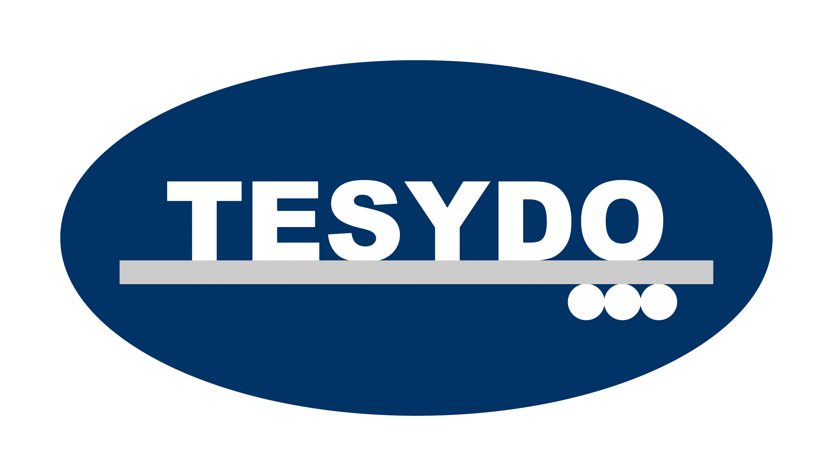
TESYDO, s.r.o.
Mariánské nám. 1, 617 00 Brno, Česká republika (CZ)
*/ Člen AIO, HK, TNK, CWS ANB (člen EWF, IIW a IAB) /*
*/ Member of AIO, HK, TNK, CWS ANB (member of EWF, IIW and IAB) /*
Technická, školící, zkušební, certifikační a inspekční činnost
Technical, training, testing, certification and inspection activity
Zkušební orgán, Certifikační orgán, Inspekční orgán
Testing Body, Certification Body, Inspection Body
Autorizovaná osoba, Notifikovaná osoba (AO 263 / NO 2378)
Authorized body, Notified body (AB 263 / NB 2378)

Certifikační Orgán Systémů Managementu

ČSN EN ISO 3834-1 až 6 Certifikace systému managementu kvality v procesech svařování
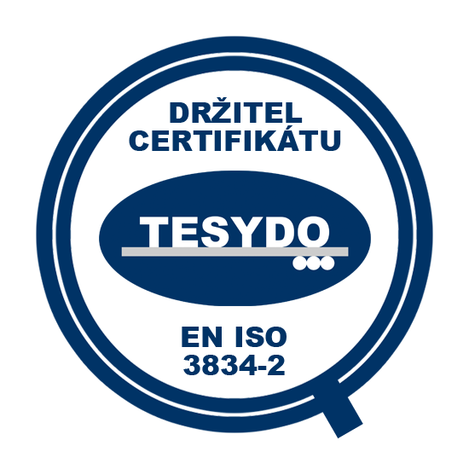

TESYDO – certifikační orgán systémů managementu kvality ve svařování
Společnost TESYDO, s.r.o. nabízí provedení samostatného nebo kombinovaného auditu systémů managementu kvality ve svařování dle ČSN EN ISO 3834, ČSN EN ISO 9001 (QMS),
a vystavení certifikátu, který potvrdí shodu Vašeho systému s požadavky dané normy.
TESYDO, s.r.o. nabízí - školení pracovníků pro NDT zkoušení metodou VT, PT, MT, RT, a pracovníků pro vizuální zkoušení v plynárenství (kovy i plasty). Dále nabízí doplňkové kurzy pro svářečské praktiky a svářečské dozory, kurz mezinárodního svářečského inspekčního personálu a konstruktérů.

Adresa: | Tel. / fax / záznam: 511 188 902, 910 | IČ: | Bankovní spojení: ČS, a.s. Brno
TESYDO, s.r.o.  Mariánské nám. 1  617 00 BRNO | Telefon: 511 188 904, 905, 907 | 26962969 | č. účtu: 000000 – 2052325359/0800
TESYDO, s.r.o.  Mariánské nám. 1  617 00 BRNO | e - mail: info@tesydo.cz | DIČ: | Registrace u Krajského soudu v Brně
TESYDO, s.r.o.  Mariánské nám. 1  617 00 BRNO | Internet: www.tesydo.cz | CZ 26962969 | v oddílu C, vložce č. 48253
TECHNICKÉ SYSTÉMOVÉ DOZORY ● TECHNICAL SYSTEM INSPECTIONS

Certifikace systému managementu kvality ve svařování
Po vyhodnocení informací z přijaté žádosti a dotazníku, certifikační orgán rozhodne, zda může provést certifikační audit u žadatele o certifikaci a v jakém rozsahu. Stanoví auditní tým, který provede první a následně druhý stupeň posuzování. Během posuzování se s klientem (vč. svářečského dozoru) posoudí jednotlivé požadavky příslušné normy, přezkoumá se dokumentace a zavedení systému do provozu. Po ukončení posuzování vypracuje zprávu z auditu. Na základě zprávy certifikační orgán rozhodne o vydání certifikátu podle příslušné normy a v daném rozsahu platnosti.
Platnost certifikátu je 5 let. Po vydání certifikátu se vždy po roce provádí dozorový audit. Při tomto auditu se prokazuje, že certifikovaná firma nadále plní všechny požadavky dané normy. Pokud jsou zjištěny závažné neshody, dochází k pozastavení nebo odnětí certifikátu. V případě shody potvrdí certifikační orgán po auditu platnost certifikátu.
Všichni pracovníci certifikačního orgánu respektují a chrání důvěrnost všech informací.

ČSN EN ISO 3834
- norma dává návod ke stanovení kontrol a zkoušek procesu svařování i hotových svařených výrobků
- vhodně doplňuje požadavky kvality v oblasti svařování a je standardem pro komunikaci mezi zákazníkem, výrobcem i pro zajištění nárdních požadavků národních předpisů a norem
- zásady normy a v ní stanovené požadavky jsou důležité i pro ostatní (netavné) metody svařování a příbuzné procesy (pájení, tepelné zpracování, tepelné dělení, žárové stříkání, povrchové úpravy, tváření, slévání, obrábění aj.)
- norma prokazuje schopnost výrobce řídit a provádět svářečské práce a tvoří podklad pro prokazování shody a provádění certifikace výrobků
- výrobce musí zásady této normy zavést do svého systému příbuzných zvláštních procesů výroby, pro prokázání schopnosti provádět jakostní proces svařování
- pokud výrobkové normy požadují kontrolu svařování, použije se jako podklad EN ISO 3834-1 až 6, např. požadavek je uveden v EN 1090, EN 1011-1a ž 8, EN 12 732, EN 12 952, EN 12 953, EN 13 480, EN 13 445, EN 15 085 aj.
- odběratelé a uživatelé (provozovatelé) svařovaných výrobků mohou ve smluvních dokumentech stanovit, aby výrobci prokázali svou způsobilost ke svařování prostřednictvím shody s EN ISO 3834
- v každém systému řízení kvality (managementu kvality) je potřebná a nutná (předepsaná) dokumentace
- normy EN ISO 3834 požadují vytvořit určitou dokumentaci svařování pro bezpečný výrobek
- norma EN ISO 3834 nevyžaduje žádný speciální systém managementu kvality dle EN ISO 9001
- nejdůležitější systémový prvek EN ISO 3834 je řízení dokumentů (postupy, záznamy, instrukce, certifikáty)
Přínosy certifikace QMS dle ČSN EN ISO 3834
- zajištění stálosti výrobního procesu svařování, vysokou a stabilní kvalitu poskytovaných služeb zákazníkům
- zkvalitnění systému řízení, zdokonalení struktury firmy a zvýšení efektivnosti v celé frimě
- optimalizace nákladů-redukování provozních nákladů, úspora energie a dalších zdrojů
- plnění zákonných požadavků a požadavků předpisů a technických norem
- vstupem do EU zajištění kompatibility systému managementu kvality v procesech svařování, přizpůsobení se požadavkům EU
- norma znamená jistotu pro výrobce a zákazníka, že výrobek se vyrábí ověřeným způsobem a neměly by se vyskytovat žádné potíže během používání v provozu z důvodu nedostatků kvality ve výrobě
Zavádění ČSN EN ISO 3834 do praxe
Firma si nejprve určí - proč chce systém kvality ve svařování zavádět, jakých oblastí činností se bude systém managementu kvality a svařování týkat a jakým způsobem se bude systém zavádět.
Pokud se firma rozhodne zavést systém managementu kvality ve svařování, je nutné brát v úvahu jak časovou tak i finanční náročnost. Návratnost investice do certifikace je však trvalá v oblasti snížení nákladů na opravy výrobku, zvýšení prodejního obratu či produktivity práce.
Norma zahrnuje tři úrovně požadavků na kvalitu. Zvolená kvalita závisí na charakteru vyráběného výrobku, na podmínkách, za kterých se mají používat a na sortimentu vyráběných výrobků. Tam, kde jsou navrhnuty materiály s vysokým provozním namáháním je vhodná vyšší úroveň požadavků na kvalitu. Všeobecně by měla být standardní úroveň požadavků na kvalitu dostačující pro široký sortiment výrobků. Takové výrobky by mohly být pak vyrobeny z běžných konstrukčních materiálů o známé zaručené svařitelnosti. Výrobky, u kterých je potřeba bezpečnosti v provozu velice omezena, a které jsou podrobeny pouze nízkému provznímu namáhání, běžně vyžadují pouze základní úroveň požadavků na kvalitu.

Norma je rozdělena do 6 částí:
Část 1: Kritéria pro volbu odpovídajících požadavků na kvality )viz tabulka)
Část 2: Vyšší požadavky na jakost
Část 3: Standardní požadavky na jakost
Část 4: Základní požadavky na jakost
Část 5: Dokumenty, kterými je nezbytné se řídit pro dosažení shody s požadavky na jakost podle ISO 3834-2, ISO 3834-3 nebo ISO 3834-4
Část 6: Návod k zavedení CEN ISO/TR 3834 – slouží výrobcům a uživatelům jako pomoc vybrat si vhodnou část normy odpovídající jejich potřebám

Vyšší požadavky na kvalitu - pro nadměrně staticky namáhané výrobky, dynamicky, termodynamicky namáhané výrobky

Standartní požadavky na kvalitu - pro středně staticky namáhané výrobky a kvazidynamicky namáhané výrobky

Základní požadavky na kvalitu - pro nízce staticky namáhané výrobky, ev. kvazistaticky namáhané výrobky.

